



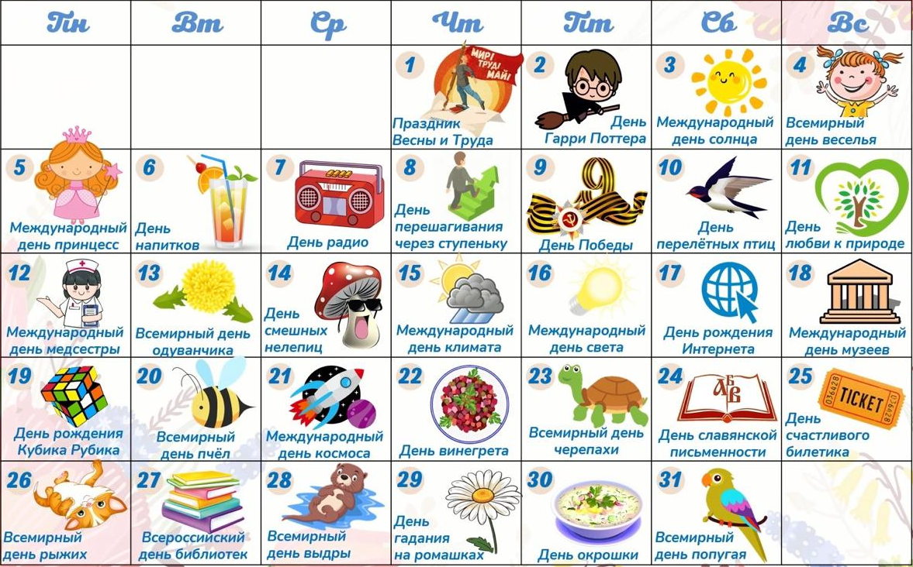
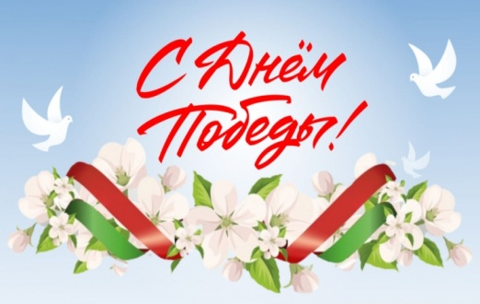

ЧИТАЙТЕ В НОМЕРЕ:

По секрету всему свету
- 80-летие Победы в Великой Отечественной войне
- Марш-бросок с флагами России
- Акция «Пряник Победы»
- Фронтовой привал
- Участие в параде юнармейцев
- Слет туристят – 2025
- Книжная страна
- Юный иллюстратор и умелец
- День славянской письменности
Советуют специалисты
- Как познакомить ребенка с родным краем
Очумелые ручки
- Поделка «Вечный огонь»
Поиграй-ка
Зеленеет даль полей,
Запевает соловей.
В белый цвет оделся сад,
Пчелы первые летят.
Гром грохочет. Угадай,
Что за месяц это?
(йаМ)

Поэтические строки

Май раскрасил мир зеленым,
Белым, розовым, веселым!
Взять мелки, бежать во двор,
И раскрасить там забор.
Рисовать мелками счастье,
И девчонкам крикнуть:
«Здрасьте!»
Рисовать, писать, играть!
Май пришел — пора мечтать…
Э. Светлая

Первым солнечным лучом
Март стучится в двери.
Солнце ярче с каждым днем.
Улеглись метели.
Потемневшие снега
На полянах тают,
А деревья кружева
Снежные снимают.
Вся природа после сна
В марте вдруг проснется
И красавица весна
На земле начнется!
И. Захарова

Приметы в мае

- Осы строят гнезда на открытых местах — к сырому лету.
- Много хрущей (майских жуков) — жди засухи летом.
- В мае много комаров — готовь под ягоды коробов; много мошек — готовь под грибы лукошек.
- Птицы вьют гнезда на солнечной стороне — к холодному лету.


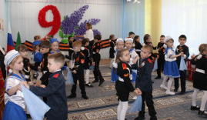
80-летие Победы в Великой Отечественной войне

В нашем детском саду прошло мероприятие, посвящённое 80-летию Победы!
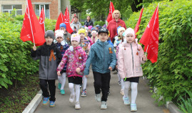
В гости к дошкольникам пришли кадеты из МБОУ гимназии. Юные патриоты открыли встречу исполнением гимна России, выражая свою любовь и уважение к Родине. Затем они прочитали трогательные стихи, посвященные подвигу советских солдат. Кульминацией праздника стал вальс "Синий платочек", который исполнили кадеты и воспитанники детского сада.
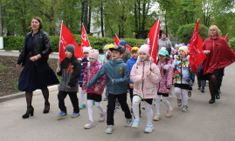
Кадеты рассказали малышам о важности памяти о тех, кто сражался за свободу и мирное небо над головой. Такие встречи помогают воспитывать в детях чувство гордости за свою страну и уважение к подвигам предков.
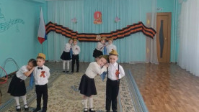
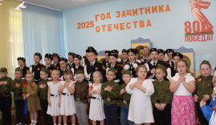


Марш-бросок с флагами России

На территории детского сада № 21 прошёл торжественный марш, посвящённый 80-летию Победы в Великой Отечественной войне. В этом году, объявленном Годом Защитника Отечества, мероприятие собрало сотрудников детского сада и старших дошкольников.
Дети и взрослые прошли торжественным маршем, неся флаги России и Победы. На мероприятии звучали песни военных лет, а участники держали в руках портреты героев войны.
Организаторы мероприятия — воспитатели и администрация детского сада — отметили, что такие события помогают детям с раннего возраста прививать чувство гордости за свою страну и уважение к истории.
«Марш-бросок» стал символом памяти и благодарности тем, кто сражался за мир и свободу.

Акция «Пряник Победы»
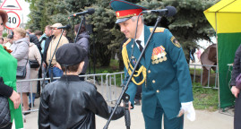
В Год защитника Отечества в преддверии Дня Победы в детском саду 21 Узловского района была запущена патриотическая акция «Пряник Победы».
Воспитанники старшего дошкольного возраста самостоятельно изготовили пряники, расписали их, упаковали и поздравили родителей и сотрудников с предстоящим праздником!
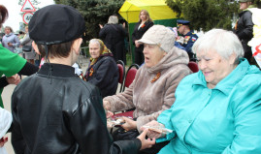
Поздравляем всех с 80-ой годовщиной Дня Победы и желаем мирного неба над головой!

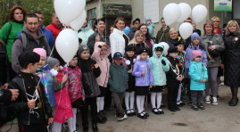
Фронтовой привал
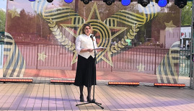
В рамках празднования 80-летия Великой Победы, педагог детского сада 21 Узловского района Светлана Вячеславовна П. , приняла участие в праздничном концерте Фронтовой привал, где прочла авторские стихи.

Участие в параде юнармейцев
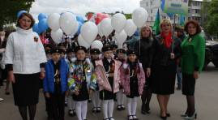
В 80-летний юбилей Великой Победы, воспитанники детского сада №21 Узловского района стали участниками парада юнармейцев.
В начале мероприятия запустили акцию «Пряник Победы», раздали самодельные пряники.
Это патриотическое событие помогает детям не забывать о вкладе предков в победу над фашизмом.
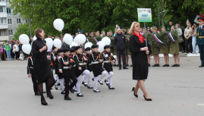
С Днем Победы!


Слет туристят – 2025
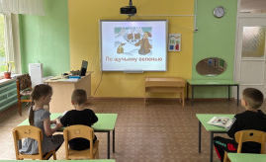
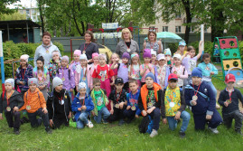
Детский туризм – это, прежде всего, здоровье детей, их физическая закалка, а также захватывающий вид активного отдыха. В детском саду состоялся туристический слет, в котором приняли участие дети подготовительных групп.
В начале слета туристята побеседовали о видах туризма и выбрали вещи, которые пригодятся в походе.
Двигаясь по маршруту, ребята с увлечением выполняли задания. Преодолели полосу препятствий, переправились через речку, метали шишками в цель. Очистили лесную полянку от мусора. Самыми запоминающимися были испытания: «Переправа над пропастью» и «Ловкий турист», где потребовались смелость, ловкость и выносливость.
Ну, какой же поход без привала. Здесь юные эстремалы научились устанавливать палатку, познакомились с правилами разведения костра и поиграли в игры-эстафеты: «Разожги костер» и «Свари овощной суп». А как же хорошо перекусить на природе! Дошколята с удовольствием достали из своих рюкзачков угощения от родителей и термос с горячим чаем. Ребята подкрепились и исполнили любимые песни.
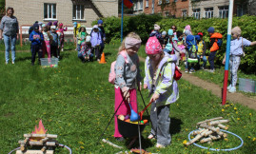
С хорошим настроением мальчишки и девчонки вернулись в группу и долго еще делились впечатлениями о своих приключениях.

Книжная страна

В нашем детском саду реализуется множество программ дополнительного образования детей. Одной из них является "Книжная страна", которая знакомит ребят с произведениями авторов и писателей разных стран. Программа помогает формировать устойчивый интерес к книгам и чтению, а также развивает творческие способности и воображение детей.
19 мая, в день русской печи, дети познакомились с произведением А. Толстого "По щучьему велению". Это позволило им погрузиться в атмосферу народных сказок и традиций. Светлана Анатольевна Б. подготовила интерактивное занятия, где дети не только слушали историю, но и активно участвовали в обсуждении сюжета, отвечали на вопросы и делились своими впечатлениями.
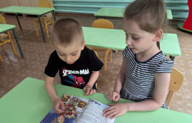
Также в рамках программы "Книжная страна" дети научились создавать свои собственные сказки и иллюстрации к ним, что помогает им развить креативное мышление и лучше понять структуру литературных произведений.

Юный иллюстратор и умелец
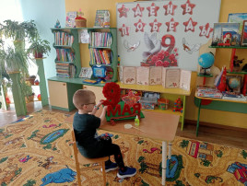
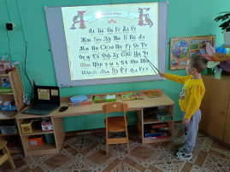
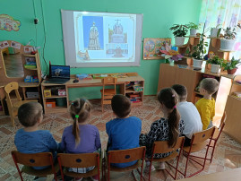
Воспитанники детского сада приняли участие в конкурсе "Юный иллюстратор и умелец" от Тульской областной специальной библиотеки для слепых. Темой конкурса, приуроченного к Году защитника Отечества, стало 80-летие Великой Победы. В своих работах дети изобразили макеты с патриотической символикой, военной техникой и "Вечным огнем". Это мероприятие показало их творческую активность и уважение к историческому наследию.
Кроме того, участники виртуально посетили библиотеку, где узнали больше о событиях Великой Отечественной войны и о значении сохранения памяти о подвигах предков.
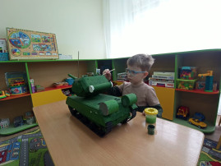

День славянской письменности

В преддверии Дня славянской письменности и культуры дети из логопедической группы детского сада № 21 Узловского района познакомились с историей создания славянского алфавита. Ребята узнали о братьях Кирилле и Мефодии, которые стали его основоположниками. Воспитатели обратили внимание на важность названий каждой буквы кириллицы и провели параллели с современной азбукой. Детям было интересно узнать, как звучали славянские буквы.

Как знакомить ребенка с родным краем

Семью называют «школой чувств», т. к. именно в семье ребёнок учится эмоциональному восприятию мира, получает первые уроки сопричастности тому, что дорого каждому человеку. Родители всегда должны внимательно относиться к вопросам детей, показывать и объяснять события и факты, поощрять их любознательность, развивать способность наблюдать и анализировать явления.

Прогулки. По улицам города, к достопримечательностям очень важны совместные прогулки родителей с детьми, во время которых предложите игру «Кто больше заметит интересного?», «Давай рассказывать друг другу, кто больше интересного заметит на нашей улице?» и др. Обращайте внимание детей на транспорт, здания, людей, природу. Помогите ребёнку увидеть то, что наиболее важно: труд людей, преобразования облика города и др. Рассказывайте детям о памятниках, достопримечательностях, как люди чтят память о героях ВОВ, труда.
Беседы-рассказы о своей работе. Расскажите детям о своей профессии, предприятии, на котором работаете. Что вы делаете, какую пользу приносит людям ваш труд, что вам нравится в вашей работе, каких нравственных качеств она требует (ответственности, внимания, умения, контактировать с другими людьми и др.) Что было бы, если бы вы работали плохо. Если есть возможность, проведите экскурсию с ребёнком на месте своей работы. Рассказывайте, какую продукцию производит ваше предприятие, кому и для чего она нужна, куда её отправляют. Попросите коллег по работе рассказать о своей профессии ребёнку.
Игры со строительным материалом, конструктором. Предложите ребёнку построить дом, улицу, на котором он живёт, детскую площадку. Поиграйте в «новоселье», помогите разместить игрушки, чтобы им было комфортно. Подумайте и постройте город будущего, чтобы он был красив и удобен.
Игрушки. Приучайте ребёнка бережно относиться к вещам, игрушкам, книгам. Объясните ему, что в каждую вещь вложен труд многих людей. Продемонстрируйте на конкретном примере: «Как ты думаешь, сколько людей трудилось, чтобы сделать для тебя рубашку? Давай посчитаем?». Давайте возможность ребёнку сначала самому назвать профессии тех, кто делал рубашку. А затем дополните его познания.
Коллекции. Коллекционирование расширяет, уточняет знания. Коллекционировать можно марки, значки, открытки, календари о природе, городах, достопримечательностях родного края. Для ребёнка очень важно поделиться впечатлениями, информацией, пусть он приносит свою коллекцию в детский сад и расскажет о ней другим детям.
Домашняя библиотека. Хорошо, если дома у ребёнка есть своя полка с любимыми книгами, где представлены разнообразные сказки народов нашей страны, книги о людях разных профессий, о природе. Безусловно, интересны и полезны книги классиков русской детской литературы, стихи, рассказы современных писателей. Читая детям книги, родители объясняют отдельные моменты, отвечают на вопросы, просят пересказать услышанное, заучивают полюбившиеся строчки стихотворений. Такое совместное обсуждение содержания книг полезно и для формирования у ребёнка правильных представлений об окружающей действительности, и для воспитания нравственных чувств и отношений.
Посещение музеев, выставок и др. Обогащайте ребёнка впечатлениями, но очень важно не утомить ребёнка, не перенасытить его информацией, не вызвать угасание интереса. Быть в музее нужно столько, сколько это интересно ребёнку. Лучше посещать музеи в несколько этапов, в зависимости от возраста и интереса ребёнка.
История. Детей дошкольного возраста обязательно надо знакомить с героями ВОВ, с медалями, орденами, семейными реликвиями. Чтение литературы о ВОВ, о подвигах героев, слушание песен военных лет, участие в параде 9 Мая – формирует у детей понятие, что война это не лёгкое, увлекательное действие, а общая беда, и что от них зависит будущее Родины
Увлекательные путешествия. Можно совершать путешествия, имея под рукой глобус, карту или альбомы. Путешествовать можно всей семьёй. Рассматривая иллюстрации, рассказывая интересные факты, родители обогащают знания и представления детей о родном крае.
Природа родного края. Общение с природой делает человека более чутким, отзывчивым. Зимой на лыжах, летом на велосипеде или пешком полезно отправиться с ребёнком в лес, чтобы полюбоваться его красотой, собрать дары леса. Воспитывая любовь к природе родного края, важно приучать детей беречь природу, охранять её. Здесь важен пример родителей. Рассмотрите альбомы, книги, иллюстрации о разнообразии природы. Привлекайте детей к выращиванию растений. Участвуйте в субботниках по озеленению территории детского сада, около своего дома, в городе.
Искусство. Рассказывая детям о людях, прославивших родной край: художниках, спортсменах, композиторах и др. Мы приобщаем детей к культурному наследию. Детей необходимо знакомить с изделиями народного промысла, фольклором, музыкой, сказками народа ханты и манси, чтобы обогащать эмоциональную сферу. Народное творчество – это неисчерпаемый источник нравственного воспитания детей.
Дошкольное детство – важный период в нравственном становлении личности. Через общение в семье с близкими людьми, совместную деятельность ребёнок получает и осваивает первые уроки доброты и любви к родным местам, родному краю.
С первых лет жизни ребёнка необходимо пробуждать в нём любовь к родной земле, воспитывать черты характера, которые помогут ему стать человеком и гражданином.
Чувство Родины… Оно начинается у ребёнка с отношения к семье, к самым близким людям – отцу, матери, дедушке, бабушке. Это корни, связывающие его с родным домом и ближайшим окружением. И вид из окна дома, и детский сад, и панорама родного города, и посёлка, и родная природа – всё это Родина.
Сколько открытий делает ежедневно ребёнок! Они овеяны особым эмоциональным отношением, которое проявляется только в детстве. И хотя многие впечатления ещё не осознаны им глубоко, но, пропущенные через детское сердце, они играют огромную роль в становлении личности.
Чувство Родины начинается с восхищения тем, что видит перед собой маленький человек, чем он изумляется и что вызывает отклик в его душе.
Задача взрослых – отбирать из массы впечатлений, получаемых ребёнком, те, которые наиболее доступны ему: ближайшее окружение, природа и мир животных родного края, труд людей, отношения людей, общественные события.
Что доступно пониманию ребёнка дошкольного возраста, что его может волновать и вызывать интерес?
Прежде всего, это места, где он родился и живёт.
Воспитывая ребёнка дошкольного возраста, взрослые должны представлять ему возможность выражать своё отношение в чувствах, действиях, поведении, в разнообразной деятельности (играх, труде, повседневном общении со взрослыми), побуждать ребёнка отражать полученные впечатления в рисунке, лепке, игрушке-самоделке, ролевой игре.
Родителям не стоит забывать о том, что их жизнь является примером для ребёнка. Суждения взрослых, их отношение к событиям – становится убеждением ребёнка.
Дети – наше будущее. Важно своевременно научить их любить и беречь всё, что создано поколениями людей.
Позиция родителей является основой семейного воспитания ребёнка. В семье с малых лет ребёнок ощущает причастность к жизни своего народа, чувствует себя ребёнком не только своих родителей, но и своей Родины.

Поделка «Вечный огонь»

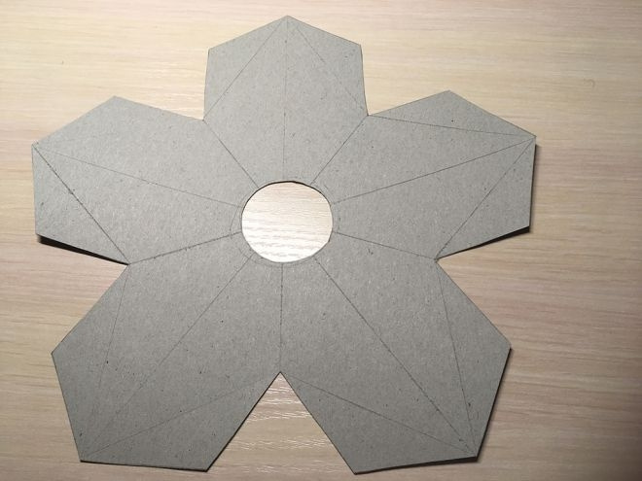
9 мая – один из самых значимых праздников в нашей стране. С самого раннего детства нас воспитывали в уважении к ветеранам, прививали чувство гордости за свою страну и народ, с честью прошедший испытание в один из самых жестоких периодов в современной истории. Очень важно привить эти чувства и нашим детям, не забывать о важности праздника Великой Победы советского народа над фашизмом.
Предлагаем выполнить поделку «Вечный огонь».
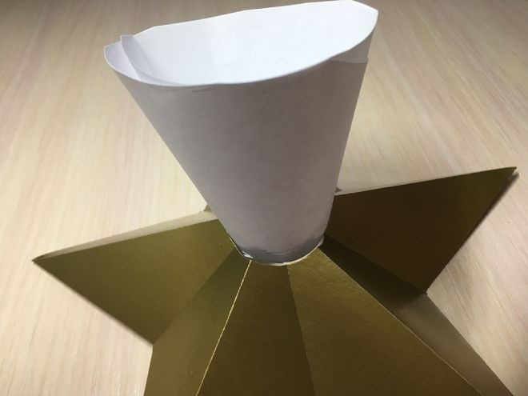
Материалы и инструменты:
- золотой картон – для основания Вечного огня,
- крепированная бумага – для «языков пламени»,
- свеча светодиодная – для освещения поделки,
- листы А4 – для «воронки»,
- клеевой пистолет.
Инструкция:
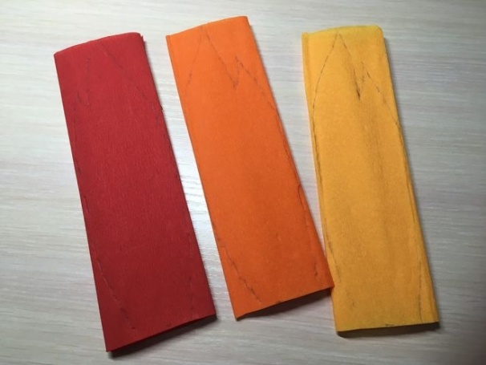
1. Распечатать и перенести на золотой картон шаблон звезды для основания Вечного огня. Вырезать в её центре круг. Склеить по выделенным линиям, чтобы звезда стала объёмной.
2. Из белого листа формата А4 свернуть воронку, обрезать края – это будет основанием для огня. Вставить внутрь звезды.
3. Вырезать «языки пламени» из крепированной бумаги: взять 4 цвета по 6 штук размера 17х5 см.
4. Приклеить цветные «языки пламени» к основе Вечного огня. Снизу поставить светодиодную свечку и включить её.
5. В итоге получится объёмная звезда, которая в темноте выглядит невероятно реалистично.
6. Вечный огонь в память о павших воинах готов!
